De stille dood van het stationsloket

<https://www.standaard.be/cnt/dmf20240719_96177588>

**De stille dood van het stationsloket: “Kan ik alstublieft een mens spreken?”**

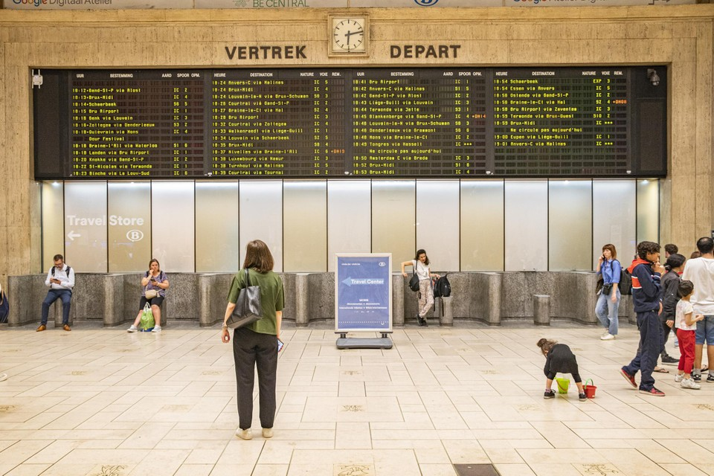

In Brussel-Centraal zijn de loketten herleid tot vensterbanken om tegen te hangen.

De stationsloketten in Vlaanderen sterven een stille dood. Van de 550 stations zijn er nog 91 bemenst. Medewerkers vind je alleen nog in steriele ‘travel centers’, waar je vaak naar een automaat wordt verwezen. “We hebben nood aan een spoorbouwmeester.”

Yumi Demeyere, Sebastian Steveniers

Zaterdag 20 juli 2024 om 03:00

In de stationshal van Antwerpen-Centraal schuift de zon over de reizigers. Een vrouw leunt wat verloren tegen het raam van de oude stationsloketten. Halfdoorzichtige stickers proberen die lege loketten te verbergen. Met haar handen rond haar gezicht en haar neus tegen het afgeplakte raam tuurt de vrouw naar binnen, op zoek naar iemand die haar een treinticket kan verkopen.

De historische stationsloketten waren te vinden in de centrale stationshal, bekend om haar torenhoge plafonds, eclectische stijl en Belgisch marmer. Ze etaleert de trots en grandeur waarvoor de stad bekendstaat: welkom in Antwerpen. Wie nu een loket zoekt, moet richting de toiletten wandelen, enkele minuten verder. Naast de winkel van De Lijn is een steriel uitziend ‘travel center’ opgetrokken uit helblauwe formica en lichten die je alleen kunt trotseren met halfdichtgeknepen ogen. Nog voor je de rij kunt zien, word je aangeklampt door een ‘mobilityassistant’ die vraagt wat je nodig hebt en je in de meeste gevallen richting een automaat begeleidt.

“Och god”, zegt Anne-Marie Mantou (84). Met een rollator schuifelt ze over de glanzende vloer van het station. “Je moet bijna smeken om nog eens een mens te mogen spreken. Waarom zijn we gestopt met praten met elkaar? Onlangs wou ik een afspraak maken bij de bank en werd ik van het kastje naar de muur gestuurd voor ik bij een medewerker terechtkon. Ik ben geboren voor de Tweede Wereldoorlog. Toen babbelden we nog met elkaar. Ik heb Antwerpen en de wereld zien veranderen. Op de bus sla ik direct een praatje met een oudere, maar met de jongere generaties is dat moeilijker. Dat baart me zorgen.”

**[Lees ook](https://www.standaard.be/cnt/dmf20240716_93059175?utm_campaign=internal-article&utm_source=standaard&utm_medium=lees-ook)**

[Digitale discriminatie bij NMBS: Testaankoop en Unia dreigen met rechtszaak](https://www.standaard.be/cnt/dmf20240716_93059175?utm_campaign=internal-article&utm_source=standaard&utm_medium=lees-ook)

](https://www.standaard.be/cnt/dmf20240716_93059175?utm_campaign=internal-article&utm_source=standaard&utm_medium=lees-ook)

**Verbolgen Bruggelingen**

Van de 550 stations in Vlaanderen, zijn er nog 91 bemand, zegt NMBS-woordvoerder Bart Crols. Het gaat dan om travel centers, niet om de oude loketten. “Tien jaar geleden werd meer dan de helft van de tickets verkocht aan de loketten. Nu is dat 8 procent. We hebben de openingsuren en de bemanning van de loketten aangepast aan die evolutie.” Crols benadrukt wel dat het personeel aan de ingang van de travel centersde consument tegemoet wil komen. “Als je bij een loket je ticket wil kopen, kan dat altijd.” Wat ze met de oude loketten van Antwerpen-Centraal en bijvoorbeeld Brugge zullen doen, bekijkt de NMBS nog, zegt Crols.

De sluiting van de oude loketten in Brugge ging niet onopgemerkt voorbij. In januari sloot de historische wachtzaal definitief. Dat kwam door “een waterlek”, zei de NMBS, al zat dat lek er al 20 jaar en was de overstap naar travel centers al eerder ingepland.

De erfgoedvereniging Marcus Gerards reageerde verbolgen op de sluiting. De leden huiverden bij de gedachte dat er pakweg een hamburgertent zou komen. “Reken maar dat we dan bezwaar aantekenen. We overwegen nu al om een klacht in te dienen wegens jarenlange verwaarlozing”, zeiden ze daarover in [deze krant](https://www.standaard.be/cnt/dmf20240119_94710953).

**[Lees ook](https://www.standaard.be/cnt/dmf20240201_96612096?utm_campaign=internal-article&utm_source=standaard&utm_medium=lees-ook)**

[De prachtige Brugse stationshal moet definitief dicht: hoe de NMBS haar erfgoed laat verpieteren](https://www.standaard.be/cnt/dmf20240201_96612096?utm_campaign=internal-article&utm_source=standaard&utm_medium=lees-ook)

](https://www.standaard.be/cnt/dmf20240201_96612096?utm_campaign=internal-article&utm_source=standaard&utm_medium=lees-ook)

Het travel center dat de loketten in Brugge vervangt, bevindt zich niet meer aan de kant van de beroemde binnenstad, maar aan de kant van Sint-Michiels. Jammer, vindt architect-filosoof ­Gideon Boie (KU Leuven). “Wat de NMBS niet wil of kan vatten: een stationshal is de entree van de stad”, zegt hij. “De stationshal is er niet alleen om tickets te kopen. Want daar steekt de NMBS zich wel steeds achter weg: de reizigers kopen niet meer zoveel aan loketten, dus ze hoeven er niet te zijn. Maar de stationshal heeft een publieke, symbolische betekenis, die de NMBS als publiek bedrijf moet erkennen.”

Boie: “Brugge is wat dat betreft een goed voorbeeld, want de stationshal was een buitengewoon staaltje architectuur, met een prachtige wandschildering waarop Brugs erfgoed te zien was. Daar is de NMBS compleet aan voorbijgegaan. Als de treinen stipt rijden, zijn ze al content, maar een station moet veel meer bieden dan dat.”

**Vloeken op trage bediendes**

Tussen de hordes toeristen die afzakken naar het Brugse centrum, baant een vrouw zich een weg richting het travel center. Ze houdt haar identiteitskaart in haar hand geklemd. Aan de ingang wordt ze tegengehouden door een medewerker, die haar glimlachend naar een automaat verwijst en uitlegt hoe die werkt. Onderweg naar het spoor zegt ze vluchtig: “Het voelt vreemd dat je niemand kan spreken achter een loket, tenzij als het écht, écht nodig is.” Haar man nuanceert: “Tickets kopen is nu makkelijker en gaat een pak sneller. Vroeger moest je minstens een kwartier op voorhand in het station zijn om je trein niet te missen, want wat als je net in de rij van de trage loketbediende stond? Dan was dat vloeken, hoor.”

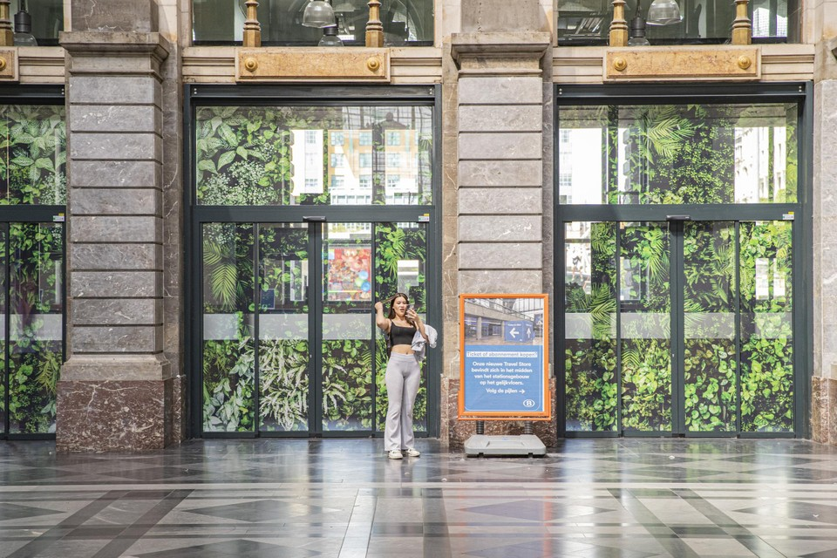

De mooie oude loketten in Antwerpen-Centraal zijn afgeplakt met plantenstickers. “Dat is sad, ja.”

In het station van Gent bevindt zich links van de stationshal een kasteelachtig gangetje waar niemand te bespeuren is. Op de deuren staat “verboden voor onbevoegden” en wat ooit de ingang was van een stationsrestaurant, is nu de gesloten achterdeur van een apotheek. In de centrale hal vloekt het travel centermet de muurschilderingen erboven.

Dat soort taferelen maakt dat Boie pleit voor een federale spoorbouwmeester, zoals ze hebben in Nederland. “Die bouwmeester is er specifiek voor stations en sporen, en verleent advies aan het spoorbedrijf bij projectdefinities en de keuze van architecten. Als we een spoorbouwmeester hebben, kan die de NMBS ook in contact brengen met steden, gemeentes en andere actoren. Als je kijkt naar de verdwenen loketten in Brugge en Antwerpen, de renovatieramp in het station Gent Sint-Pieters of de dramatische situatie in Brussel-Zuid, lijkt een spoorbouwmeester me meer dan welkom.”

**Verbeelding**

Stations spreken al zolang ze ­bestaan tot de verbeelding. ­Jacques Austerlitz, het hoofdpersonage van W.G. Sebalds *Austerlitz*, ontmoet de verteller van de roman in Antwerpen-Centraal. Het is 1960. De twee zitten op een trein te wachten. Na een aaneenschakeling van toevalstreffers ontwikkelen ze een enigmatische vriendschap, waarin Austerlitz druppelsgewijs onthult hoe hij ontsnapte aan de nazi’s tijdens de Tweede Wereldoorlog. Of die vriendschap ook zou kunnen ontstaan in een travel center, is maar de vraag.

“De loketten zijn een enorm verlies, omdat ze zeker in grote stations zo belangrijk zijn”, zegt Herman Welter, al sinds 1964 actief als spoorjournalist. “Over Antwerpen-Centraal heb ik tientallen jaren geschreven en gelezen. Dat ze die iconische loketten leeg achterlaten, doet pijn. De locatie was perfect: het was een visitekaartje van Antwerpen in de magnifieke hal. Ik snap het niet, en ik heb, vrees ik, onvoldoende gestudeerd om zoiets ooit te snappen.”

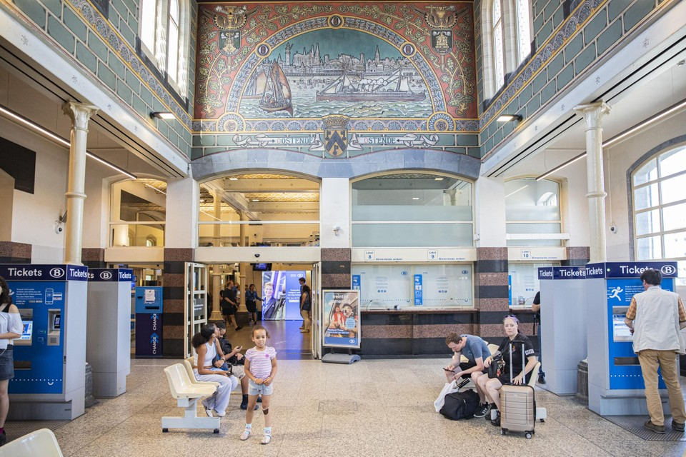

In Gent vloekt het travel center met de muurschilderingen.

Het is bovenal een verlies voor de reiziger, vindt Welter. “Als loketten sluiten en de menselijke dienstverlening slinkt, moet het wel makkelijker worden. Anders stijgen de prijzen en daalt het niveau van de service. Voor ouderen of mensen met een beperking is het vaak moeilijk om te bekijken op de automaten of hun smartphone welk ticket nu het voordeligste is. En als je dan op zo’n ­mobility assistant stuit als je iemand wil spreken, voelt dat niet als een warm welkom. Zo jaag je mensen terug de auto in. Wie nooit de trein neemt, wil raad. Nu krijgen ze de boodschap dat het makkelijker gaat als ze het zelf uitzoeken. De automaten spreken niet, hé. Alles is onpersoonlijk.”

**Verveeld**

In Brussel-Centraal lijkt het de reizigers weinig te deren. De loketten in de hal zijn met een grijswitte sticker bedekt en herleid tot vensterbanken om tegen te hangen, of je tas op te zetten na een lange dag. Wie toekomt in het centrum van onze hoofdstad, ziet dus als eerste een grijze muur en wat uitpuffende mensen.

In het travel center, een kamertje links naast de gesloten loketten, is niemand te bespeuren, op één medewerker na, die verveeld naar een kleine betoging kijkt op het stationsplein.

In Antwerpen ziet Jaime Calle (64) de humor wel in van de lege loketten. Hij komt de stad met zijn twee dochters bezoeken, het drietal komt uit Tucson, Arizona. In zijn thuisland is veel gebeurd de afgelopen week, zegt hij. Calle maakt een schietgebaar richting zijn rechteroor en fronst. “We staan voor dezelfde uitdagingen als in Europa: extremisme en extreemrechts. Dat we steeds minder babbelen met elkaar, zal het probleem niet oplossen.”

Calle kijkt naar de oude loketten in Antwerpen-Centraal die met plantenstickers afgeplakt zijn. “Het is *sad*, ja. Maar anderzijds moeten we het niet romantiseren. Waren de mensen achter de loketten dan altijd zo enthousiast om een babbeltje te slaan met u? Stonden ze u glimlachend op te wachten? Een automaat spreekt niet, maar snauwt ook niet. Dan lijkt het me nog zo’n ramp niet.”

**Digitale discriminatie bij NMBS: Testaankoop en Unia dreigen met rechtszaak**

<https://www.standaard.be/cnt/dmf20240716_93059175?utm_campaign=internal-article&utm_source=standaard&utm_medium=lees-ook>

**Digitale discriminatie bij NMBS: Testaankoop en Unia dreigen met rechtszaak**

© Jan Van der Perre

Spoorwegmaatschappij NMBS biedt haar treintickets online goedkoper aan, en dat is niet naar de zin van Testaankoop en gelijkekansencentrum Unia. “Als de NMBS haar beleid niet snel verandert, gaan we naar de rechtbank”

Jannes Verschakelen

Dinsdag 16 juli 2024 om 10:29

Voor een tienrittenkaart van de NMBS betaal je online 3 euro minder dan aan het loket. Ook andere tickets zijn goedkoper via de app, of zelfs enkel daar te verkrijgen. “Oneerlijk en uitsluitend beleid”, zegt Els Keytsman, directeur van gelijkekansencentrum Unia. “Kwetsbare mensen die bijvoorbeeld door hun leeftijd niet overweg kunnen met een smartphone, of te weinig geld hebben om er één te kopen, vallen op deze manier uit de boot. Dat is volgens ons in strijd met de antidiscriminatiewetgeving.”

Ook Testaankoop is niet te spreken over het beleid van de NMBS. “We begrijpen wel dat het bedrijf haar klanten langs de digitale kanalen wil sturen, dat is namelijk goedkoper, maar hiervoor een hele groep mensen uitsluiten kan voor ons niet door de beugel”, zegt Laura Clays, woordvoerder van consumentenorganisatie Testaankoop. Keytsman treedt haar hierin bij: “De NMBS doet aan publieke dienstverlening. Die moet voor iedereen even toegankelijk blijven.”

Testaankoop en Unia stellen de NMBS nu een ultimatum tot 31 augustus. Als de spoorwegmaatschappij tegen dan haar discriminerende beleid niet bijstuurt, dan komt er een rechtszaak. “Het is onze taak als consumentenorganisatie om de digitale kloof zo veel mogelijk te dichten”, vertelt Clays. “Het is voor ons onverdedigbaar dat een bedrijf met een voorbeeldfunctie zoals de NMBS deze kloof nog zou vergroten.”

Volgens Testaankoop en Unia meent De NMBS dat ze contractueel gezien verschillende prijzen mag aanrekenen voor online verkochte tickets. Daarnaast zouden digitale producten de mogelijkheden tot fraude beperken, minder discussies uitlokken met treinbegeleiders en het gebruiksgemak bevorderen. Maar beide organisaties vinden deze argumenten niet overtuigend: “Ook als je een legitiem doel voor ogen hebt, moet je altijd bekijken of er geen minder ingrijpende alternatieven zijn”, zegt Keytsman. “Die zijn volgens ons zeker mogelijk.”

Het kabinet van minister van Mobiliteit Georges Gilkinet benadrukt in een reactie dat online prijsverschillen volgens de beheersovereenkomst van de NMBS inderdaad toegelaten zijn.

De NMBS wenst voorlopig niet te reageren.